Практическая работа № 1
Тема: Подключение периферийных устройств к ПК
Цель работы: Изучение технологии подключения и настройки периферийного оборудования
Задание 1.1: Произвести подключение, инсталляцию и настройку параметров работы принтера
Постановка задачи:
- подключить принтер к ПК
- изучить устройство печати (картридж, принцип работы и т. д)
- произвести инсталляцию принтера
- настроить параметры оптимальной работы принтера
- произвести пробную распечатку и анализ качества печати
- произвести анализ проделанной работы и сделать выводы
Порядок работы
Установка принтера: Подключается принтер. На экране монитора появляется сообщение «Найдено новое оборудование», затем вставляется диск с драйверами для принтера.
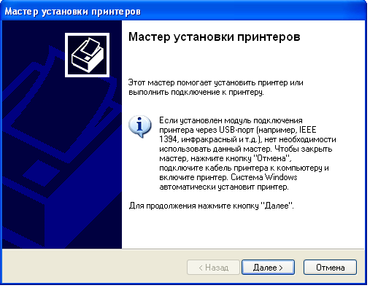

Для продолжения установки нажимаем «Далее»

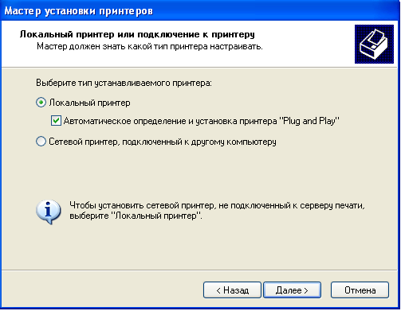
Открывается окно тип принтера.

В этом окне выбираем, какой тип принтера устанавливаем, после выбора нажимаем «Далее». Открывается окно порт принтера

В этом окне выбираем, какой порт использует принтер, если нужного порта не указано, то можно создать новый.
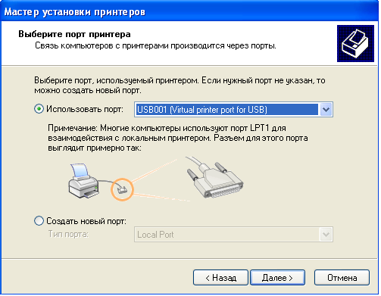
После выбора нажимаем кн.«Далее»
Открывается окно установки программного обеспечения
(драйвера) принтера

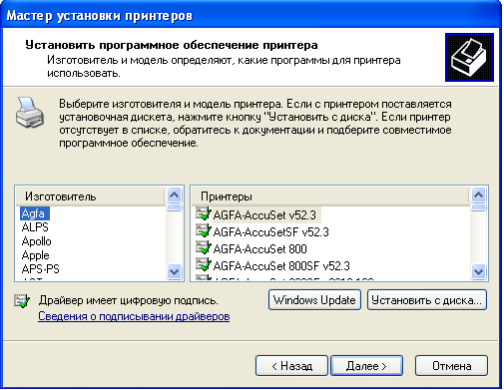

Установку можно произвести двумя способами: с помощью установочной программы на компьютере или специального диска. В окне мастера установки принтеров надо выбрать наименование и изготовителя принтера. После выбора нажимаем кнопку «Далее», открывается окно имени принтера.
В этом окне указываем имя принтера, и использовать его по умолчанию или нет. После выбора нажимаем кнопку «Далее», открывается окно проверки печати
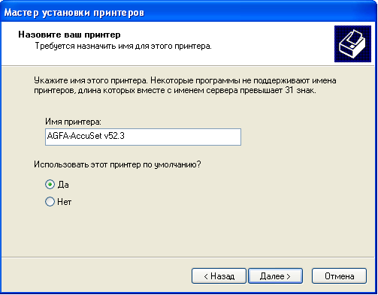

В этом окне можно выбрать, печатать пробную страницу или нет. После выбора нажимаем кнопку «Далее», открывается окно о завершении установки
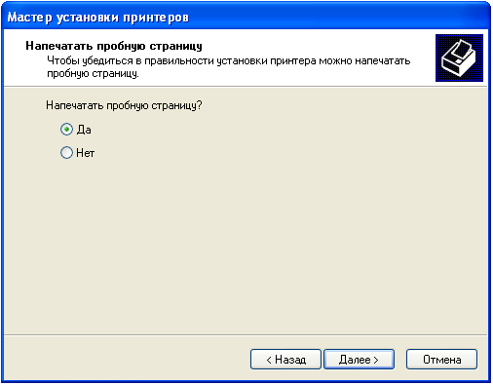

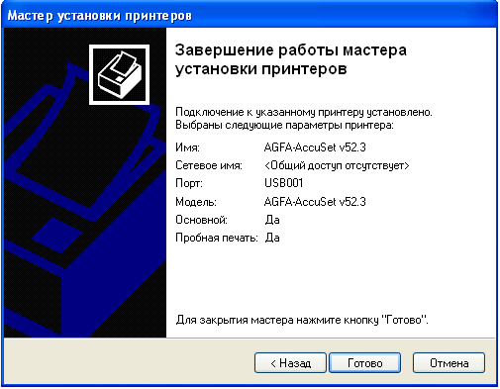

Для закрытия мастера нажимаем кнопку «Готово».
Таким образом, для подключения и настройки принтера необходимо следовать инструкциям мастера, которые он предлагает
Задание1.2: Произвести подключение, инсталляцию и настройку параметров работы сканера
Постановка задачи:
- подключить сканер к ПК
- изучить устройство сканирования
- произвести инсталляцию сканера
- настроить параметры для сканирования предложенного документа
- произвести сканирование и распознавание документа
- произвести анализ проделанной работы и сделать выводы
Порядок работы
Подключается сканер через соответствующий порт на задней стенке системного блока (обычно USB). На экране монитора появляется сообщение «Найдено новое оборудование», затем вставляется диск с драйверами для сканера и следуя инструкциям мастера установки драйвера устанавливаются на компьютер (см. вариант 1. «Установка принтера»).
Контрольные вопросы
- Назовите виды принтеров, их преимущества и недостатки.
- По каким параметрам необходимо выбирать сканер?
- Чем удобны многофункциональные периферийные устройства?
- Охарактеризуйте технические средства презентаций.

